Составитель: Абросимова Н.П.
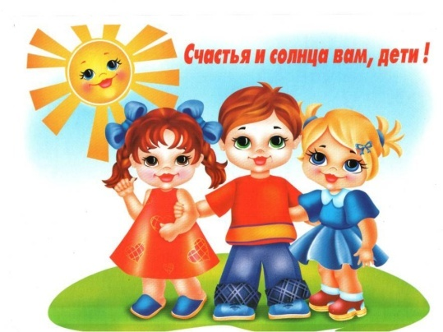
Консультация для родителей
«Заповеди мудрого родителя»
Ребенка нужно не просто любить, этого мало. Его нужно уважать и видеть в нем личность, не забывайте также о том, что воспитание – процесс «долгоиграющий», мгновенных результатов ждать не приходится. Если малыш по каким-то причинам не оправдывает ваших ожиданий, не кипятитесь. Спокойно подумайте, что вы можете сделать, чтобы ситуация со временем изменилась, не пытайтесь сделать из ребенка самого-самого. Так не бывает, чтобы человек одинаково хорошо все знал и умел. Даже самые взрослые и мудрые на это неспособны.
Никогда не говорите: «Вот Оленька в 4 года уже читает, а ты! » или «Я в твои годы на турнике 20 раз отжимался, а ты –тюфяк тюфяком». Наверняка найдется хоть одно дело, с которым ваш ребёнок справляется лучше других. Так похвалите его за то, что он знает и умеет, и никогда не ругайте за то, что умеют другие. Никогда не сравнивайте вслух своего ребенка с другими детьми. Воспринимайте рассказ об успехах чужих детей как информацию. Если разговор о том, что «Миша из второго подъезда непревзойденно играет на скрипке», происходит в присутствии вашего ребенка, вам в ответ тоже нужно что-то сказать. Важно, чтобы ваш ребенок знал: вы любите его таким, какой он есть! Перестаньте шантажировать ребёнка. Навсегда исключите из словаря такие фразы : «Вот я старалась, а ты… .», «Я заболела, а ты… » Уважаемые родители, - на языке уголовного кодекса, это называется шантаж! Самая нечестная из всех попыток устыдить, и она же самая не эффективная. Избегайте свидетелей! Если действительно возникает ситуация, ввергающая вас в краску (ребенок нахамил старику, устроил истерику в магазине…), необходимо увести его с места происшествия. После этого спокойно объясните, почему так делать нельзя. Ведь чувство собственного достоинства присуще не только взрослым, поэтому очень важно, чтобы разговор состоялся без свидетелей. Беседовать нужно твердо и решительно. Вот тут призвать малыша к стыду вполне уместно. Главное не забывать, что у всего есть мера. И знайте – у ребёнка тоже есть права, и в первую очередь: на уважение достоинства и на защиту от злоупотреблений со стороны родителей!
Источник: kms134ds.ucoz.ru›roditeli/pravarebenka.pdf

